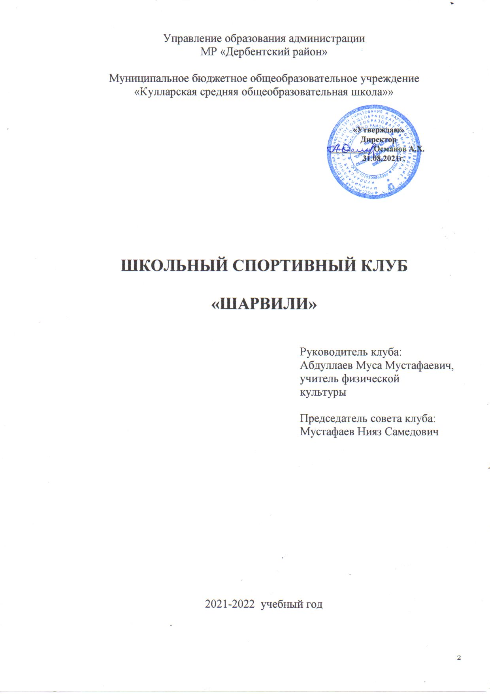

**Содержание**

1. Паспорт программы………………………………………………………. 4

2. Введение ………………………………………………………………….. 5

3. Цели и задачи программы ………………………………………………. 6

4. Актуальность ……………………………………………………………… 7

5. Направления работы клуба ………………………………………………. 7

6. Целевая группа …………………………………………………………… 8

7. Формы работы ……………………………………………………………. 8

8. Тематический план-календарь…………………………………………… 8

9. Реализация программы …………………………………………………... 10

10. Ожидаемый результат ………………………………………………..….. 11

1. **Паспорт программы**

|  |  |
| --- | --- |
| Наименование программы | Школьный спортивный клуб «Шарвили» |
| Дата принятия решения о разработке Программы |  |
| Государственный заказчик Программы | Управление образования администрации  МР «Дербентский район» |
| Разработчик программы | Учитель физической культуры Абдуллаев М.М. |
| Цели Программы | Организация и проведение спортивно-массовой работы в школе во внеурочное время;  Формирование у обучающихся ценностного отношения к своему здоровью, привычки к активному и здоровому образу жизни. |
| Задачи Программы | Привлечь обучающихся школы, педагогов и родителей к систематическим занятиям физической культурой и спортом для укрепления их здоровья и формирования здорового стиля жизни.  Обеспечить внеурочную занятость детей «группы риска».  Развивать у школьников общественную активность и трудолюбие, творчество и организаторские способности.  Привлекать к спортивно-массовой работе в клубе спортсменов, ветеранов спорта, родителей, общественные организации. |
| Важнейшие целевые показатели Программы | Повышение здоровья обучающихся |
| Перечень основных мероприятий Программы | Создание условий, способствующих сохранению и укреплению здоровья в школе |
| Основной исполнитель Программы | МБОУ «Кулларская средняя общеобразовательная школа» |
| Источники финансирования программы |  |

1. **Введение**

В настоящее время решение проблемы сохранения здоровья детей в системе образования становится актуальным не только для родителей, но и для педагогического коллектива образовательного учреждения. Многочисленные данные научных исследований и официальной статистики свидетельствуют о неблагополучной динамике основных показателей здоровья детей. На здоровье детей оказывают влияние множество факторов: экологическое состояние города, образ жизни, качество оказания медицинских услуг и, конечно, отсутствие системы сохранения и укрепления здоровья детей. Поэтому и приходит осознание того, что именно школа должна стать важнейшим фактором сохранения и укрепления здоровья. Здоровье и успешность в обучении тесно связаны. Это и определило стратегию деятельности по данной проблеме нашего образовательного учреждения.

Согласно школьной медицинской статистике с каждым годом увеличивается процент детей, имеющих различные заболевания, в том числе и хронические. Учитывая, в школьном возрасте – происходит становление большинства физиологических функций, необходимо создавать условия, гарантирующие сохранение и укрепление здоровье детей. Педагогическому коллективу важно перестроить свою деятельность, чтобы проявлялась забота о здоровье учащихся. Изменить ситуацию возможно только координированной и взаимодополняющей деятельностью всех специалистов, связанных в своей работе с детьми. Педагоги, врачи, психологи, администраторы, родители и все, от кого зависит здоровье детей, должны приложить максимум усилий к тому, чтобы школа перестала быть фактором, наносящим вред здоровью. Но, может быть, не в традиционном понимании, когда обеспечивается соблюдение только гигиенических требований к организации образовательного процесса, а путем создания в образовательном учреждении условий, гарантирующих сохранение и укрепления здоровья. Это не должно пониматься и соблюдаться лишь в отношении «физического благополучия», но и в отношении психического и социального здоровья.

Поэтому возникла необходимость в разработке и реализации **программы Школьного спортивного клуба «Шарвили»**

**Правовой базой для составления программы является:**

* Конвенция ООН о правах ребенка;
* Закон РФ «Об образовании»;
* Федеральный государственный образовательный стандарт начального общего образования;
* Положение о Центре содействия сохранения и развития здоровья.

**Приоритетное назначение** программы -забота о здоровье обучающихся, осуществляемое через создание условий, способствующих сохранению и укреплению здоровья.

Программа составлена на основе общепедагогических **принципов**: системности, научности, доступности, гуманности, учета возрастных особенностей.

1. **Цели и задачи программы**

**Цели программы:**

**-** организация и проведение спортивно-массовой работы в школе во внеурочное время;

- формирование у обучающихся ценностного отношения к своему здоровью, привычки к активному и **здоровому** образу жизни.

**Для достижения указанных целей решаются следующие задачи:**

* Привлечь учащихся школы, педагогов и родителей к систематическим занятиям физической культурой и спортом для укрепления их здоровья и формирования здорового стиля жизни;
* Обеспечить внеурочную занятость детей «группы риска»;  
  Развивать у школьников общественную активность и трудолюбие, творчество и организаторские способности;
* Привлекать к спортивно-массовой работе в клубе известных спортсменов, ветеранов спорта, родителей учащихся школы, общественные организации.

1. **Актуальность и новизна программы.**

**Актуальность** программы заключается в том, что школа создает оздоровительно-развивающие условия для организации внеурочной деятельности в школе. Содержание программы заключается в комплексном, индивидуальном подходе в диагностике, мониторинге состояния здоровья и развития в образовательном процессе и создании базы для них.

1. **Направления деятельности Клуба**

Основными направлениями деятельности школьного спортивного клуба являются:

1. Проведение внутришкольных спортивных соревнований (товарищеских встреч между классами, спортивными командами, школами); Обеспечение систематического посещения занятий физической культурой и спортом учащимися 1-11-х классов школы;
2. Организация спортивно-массовой работы с детьми младшего школьного возраста;
3. Проведение конкурсов на лучшую постановку массовой культурно-оздоровительной и спортивной работы среди классов;
4. Выявление лучших спортсменов класса, школы;
5. Награждение грамотами, дипломами, жетонами, значками лучших спортсменов, команд – победителей в школьных соревнованиях по видам спорта;
6. Поощрение лучших спортсменов и активистов клуба;
7. Пропаганда физической культуры и спорта в школе;
8. Участие учеников в спортивных конкурсах и реализации проектов: «Здоровье в порядке – спасибо зарядке», «Самый спортивный класс», «Спортивные состязания по программе «Готов к труду и защите Отечества», «Олимпийский зачёт», «Служа красоте и здоровью», «К здоровью через движение», президентские состязания; проектов учащихся: «В здоровом теле – здоровый дух», «Летопись достижений школьного спорта» и других.
9. Проведение дней здоровья в школе под девизом: «Спорт – формула жизни»; смотров-конкурсов на лучшую постановку спортивно-массовой и физкультурно-оздоровительной работы в классах.
10. Информационное обеспечение спортивной жизни школы через школьную газету, стенные газеты, сменные информационные стенды, интернет и т.д.
11. **Целевая группа**

Программа **школьного спортивного клуба** разработана для обучающихся 1 – 11 классов.

1. **Формы работы**
2. Организация работы по физическому воспитанию учащихся класса, школы.
3. Физкультурно-оздоровительная и спортивно-массовая работа.
4. Медицинский контроль.
5. Совместная работа с общешкольным родительским комитетом и родительскими комитетами классов школы.
6. Работа по укреплению материально-технической базы спортивного клуба школы.
7. **Тематический план-календарь.**

Перечень спортивных мероприятий школьного спортивного клуба «Шарвили»

*Сентябрь*

Создание школьного спортивного клуба и выбор актива.

Осенний туристический слет «Золотая осень»

Осенний легкоатлетический кросс

Соревнование по легкой атлетике «Стартуют юные» в зачет спортивно-технического комплекса ГТО

Школьные соревнования по мини-футболу

Чемпионат района по мини-футболу

*Октябрь*

Соревнования по легкой атлетике, бег на длинные дистанции в зачет ГТО

Чемпионат района по мини-футболу

День здоровья «К здоровью через движение»

*Ноябрь*

Первенство школы по баскетболу среди 6 – 8, 9 – 11 классов

Районный смотр-конкурс юнармейских команд «Я-патриот»

Школьная олимпиада по физической культуре

Муравейник 1 – 4 классы

*Декабрь*

Районная олимпиада по физической культуре

Первенство школы по волейболу среди 5 – 7 классов

День здоровья

*Январь*

Легкоатлетические соревнования в зачет ГТО

День здоровья «Сила и грация»

*Февраль*

Первенство школы по волейболу среди девушек 8 – 11 классов

Первенство школы по волейболу среди юношей 8 – 11 классов

*Март*

Первенство школы по волейболу среди девушек 5 – 7 классов

Первенство школы по волейболу среди юношей 5 – 7 классов

Школьные президентские спортивные игры

Многоборье спортивно-технического комплекса ГТО

*Апрель*

Президентские спортивные состязания

Неделя Здоровья

Традиционный конкурс «Мама, папа, я – спортивная семья»

Участие в городском первенстве по волейболу

*Май*

Весенний легкоатлетический кросс

Участие в городской легкоатлетической эстафете, посвященной Дню Победы

Зачет по физической культуре в 9, 11 классах

1. **Реализация программы**

Работа строится в **трех направлениях:**

Физкультурно-оздоровительное и спортивно-массовое

«Спортивные игры»

«Мы здоровыми растем»

**Физкультурно-оздоровительное и спортивно-массовое направление**

**Цель:** организация и проведение физкультурно-оздоровительной и спортивно-массовой работы в школе во внеурочное время

|  |  |  |  |
| --- | --- | --- | --- |
| Основные мероприятия | Основной исполнитель | Срок реализации | Ожидаемый результат |
| * Улучшение материально-технической базы спортивных залов; * организация дополнительных секций, ОФП; * организация и проведения профилактических мероприятий по оздоровлению обучающихся * проведение соревнований и дней здоровья | *администрация*  *ОУ*  *администрация*  *ОУ*  *учитель физической культуры, педиатр, классный руководитель*  *учитель физической культуры, актив клуба* | 2021  2021 – 2022 уч.г.  2021 – 2022 уч.г.  2021 – 2022 уч.г. | * Оснащение   спортивных залов  необходимым инвентарем и оборудованием;   * увеличение   количества обучающихся, занимающихся в спортивных секциях;   * привитие интереса к   регулярным занятиям физической культуры |

**«Спортивные игры»**

**Цель:** организация работы спортивных секций

|  |  |  |  |
| --- | --- | --- | --- |
| Основные мероприятия | Основной исполнитель | Срок реализации | Ожидаемый результат |
| * Работа спортивных секций «Футбол», «Волейбол» | *Администрация ОУ, тренер по футболу, тренер по волейболу* | 2021 – 2022 уч.г. | * приобретение   знаний, умений, навыков в игре |

**«Мы здоровыми растем»**

**Цель:** формирование системы знаний о здоровье; развитие навыков осознанного отношения к основам личной гигиены, правильного питания, занятиям физической культурой и спортом.

|  |  |  |  |
| --- | --- | --- | --- |
| Основные мероприятия | Основной исполнитель | Срок реализации | Ожидаемый результат |
| * Улучшение организации горячего, диетического питания, проведение витаминизации * организация оздоровительных мероприятий | *Администрация ОУ*  *Классный руководитель, библиотекарь,* | 2021 – 2022 уч.г.  2021 – 2022 уч.г.  . | * Создание сборника   методических рекомендаций по использованию здоровьесберегающих технологий;   * приобретение знаний   о роли питания в сохранение здоровья;   * применений знаний,   умений, навыков о личной гигиене |

1. **Ожидаемые результаты реализации программы школьного спортивного клуба «Шарвили»**

* снижение количества заболеваний и функциональных нарушение органов у обучающихся;
* привлечение обучающихся школы, педагогов и родителей к систематическим занятиям физической культурой и спортом для укрепления их здоровья и формирования здорового стиля жизни;
* обеспечение внеурочной занятости детей «группы риска»
* устранение негативных факторов образовательного процесса, отрицательно влияющих на здоровье;
* формирование системы знаний о здоровье, мотивации на сохранение и укрепление здоровья.